一、**任意角及其度量**

**（一）任意角**

**角的概念推广**：平面内一条射线绕着端点从一个位置旋转到另一个位置所成的图形.按逆时针方向旋转所形成的角叫正角，按顺时针方向旋转所形成的角叫负角，一条射线没有任何旋转时，称它形成一个零角.射线的起始位置称为始边，终止位置称为终边.

**象限角的概念**：在直角坐标系中，使角的顶点与原点重合，角的始边与轴的非负半轴重合，角的终边在第几象限，就说这个角是第几象限的角.如果角的终边在坐标轴上，就认为这个角不属于任何象限（一般简称为“轴边角”）.

**（二）弧度制**

**角度制：**在平面几何里，我们把周角分为360等份，每一份叫做1度的角，这种用“度”作为单位来度量角的单位制叫做角度制.

**弧度制：**把弧长等于半径的弧所对的圆心角叫做1弧度的角，用“弧度”作为单位来度量角的单位制叫做弧度制.

一般地，如果一个半径为的圆的圆心角所对的弧长为，那么比值就是角的弧度数的绝对值，即.

**角度制与弧度制的互化：**

****；****；弧；1弧度=.

**（三）**

【终边相同角的表示】

（1）终边与终边相同(的终边在终边所在射线上)，注意：相等的角的终边一定相同，终边相同的角不一定相等.

（2）终边与终边共线(的终边在终边所在直线上，同向或反向).

（3）终边与终边关于轴对称.

（4）终边与终边关于轴对称.

（5）终边与终边关于原点对称.

【几种特殊位置的角的集合】

(1)终边在*x*轴非负半轴上的角的集合：{*α*|*α*＝*k*·360°，*k*∈**Z**}.

(2)终边在*x*轴非正半轴上的角的集合：{*α*|*α*＝180°＋*k*·360°，*k*∈**Z**}.

(3)终边在*x*轴上的角的集合：{*α*|*α*＝*k*·180°，*k*∈**Z**}.[来源:学|科|网Z|X|X|K]

(4)终边在*y*轴上的角的集合：{*α*|*α*＝90°＋*k*·180°，*k*∈**Z**}.

(5)终边在坐标轴上的角的集合：{*α*|*α*＝*k*·90°，*k*∈**Z**}.

(6)终边在*y*＝*x*上的角的集合：{*α*|*α*学科网(www.zxxk.com)--教育资源门户，提供试卷、教案、课件、论文、素材及各类教学资源下载，还有大量而丰富的教学相关资讯！＝45°＋*k*·180°，*k*∈**Z**}.

(7)终边在*y*＝－*x*上的角的集合：{*α*|*α*＝－45°＋*k*·180°，*k*∈**Z**}.

(8)终边在坐标轴或四个象限角平分线上的角的集合：{*α*|*α*＝*k*·45°，*k*∈**Z**}.

【分布关系】

|  |  |  |  |
| --- | --- | --- | --- |
|  | | （蜘蛛网示意图） |  |
| 第一象限 | 前半象限 | 第一或三象限的前半象限 | 第一象限 |
| 后半象限 | 第二象限 |
| 第二象限 | 前半象限 | 第一或三象限的后半象限 | 第二象限 |
| 后半象限 | 第三象限 |
| 第三象限 | 前半象限 | 第二或四象限的前半象限 | 第三象限 |
| 后半象限 | 第四象限 |
| 第四象限 | 前半象限 | 第二或四象限的后半象限 | 第四象限 |
| 后半象限 | 第一象限 |

【扇形公式】



(1)； (2)； (3)

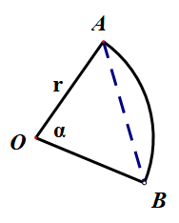(4)； (5)弓形面积：.

注：以上几个量之间可以通过关联起来.

**二、三角函数**

**（一）定义**

设*α*是一个任意角，它的终边与单位圆交于点*P*(*x*，*y*)，那么：

(1)*y*叫做*α*的正弦，记作sin *α*，即sin *α*＝*y*.

(2)*x*学科网(www.zxxk.com)--教育资源门户，提供试卷、教案、课件、论文、素材及各类教学资源下载，还有大量而丰富的教学相关资讯！叫做*α*的余弦，记作cos *α*，即cos *α*＝*x*.

(3) 叫做*α*的正切，记作tan *α*，即tan *α*＝(*x*≠0).

【第二定义】

设*α*是一个任意角，点*P*(*x*，*y*)是它中边上任意一点，记，那么：

**

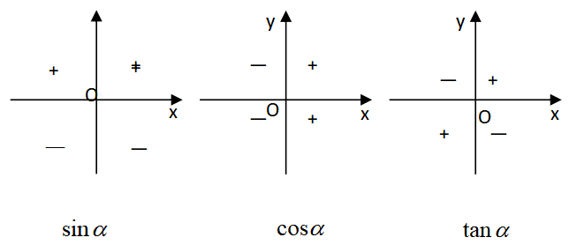

【第三定义】三角函数线（略）

【正负规律】



**（三）同角三角函数的基本关系**

(1)平方关系：sin2*α*＋cos2*α*＝1

(2)商的关系：＝tan *α*.

【两组“知一求二”】（方程思想）

1. 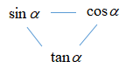 (2)由有：

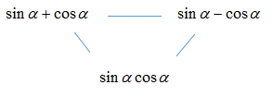

注意：

①开方时，要结合角的范围，确定正负！

②“弦化切”、“切化弦”时，经常运用“齐次式”特点，有时甚至需要主动构造“齐次式”.

③第二组关系中出现的三个典型结构，经常可以通过“换元”，实现统一变量的效果.

**（四）三角变换公式**

**1.诱导公式**

， ， ，，

，， ，，

，． ，，

**三角变换的要点：**

1. 看函数类型

是否需要进行正弦、余弦、正切之间的转换.

1. 看角的关系：

观察有没有倍数关系，观察相加或相减能不能得到特殊角.

1. 看次数：

通过倍角公式可以实现升幂或降幂的效果.

1. 看典型结构：

如



齐次式特点.

**2.和差公式：**

**（积化和差）**

**（和差化积）**



**4.常用变形：**

**（1）**（其中）：

此变形常用来解决含三角的函数最值问题，其中常为等，通过适当提取系数用到等常见角的三角函数值；

**（2）常见角的变形：**

；；

**（3）“1”的巧用：**

； ；

； ；

；；

**3.倍角公式：**



**（切化弦）**

**（弦化切）万能公式**



**三、三角函数图像与性质**

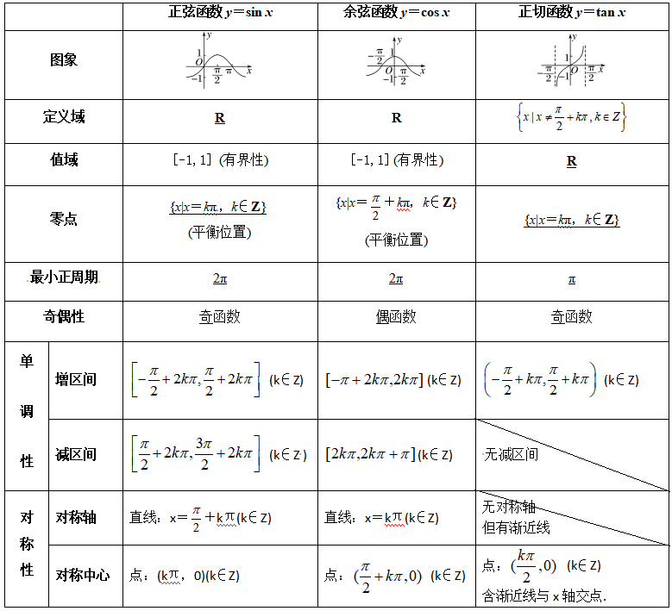

**四、形如，****的函数**

（1）几个物理量：―――振幅；―――频率（周期的倒数）；―――相位；―――初相（必须时，才叫“初相”）；

（2）函数表达式的确定：由最值确定；由周期确定；由图像上的特殊点确定．

（3）函数图像的画法：

①“五点法”――设，令＝0，求出相应的值，计算得出五点的坐标，描点后得出图像；

②图像变换法：这是作函数简图常用方法．

*y*＝sin *x*()()*y*＝sin(*x*＋*φ*)

在进行“周期变换”和“左右平移”变换时，先后顺序对平移的量有影响！

()*y*＝sin(*ωx*＋*φ*)

()*y*＝*A*sin(*ωx*＋*φ*).

（3）性质

|  |  |
| --- | --- |
| **函数** | ， |
| **定义域** | R |
| **值域** |  |
| **零点** | 令，解得. |
| **周期** | .**注意：**有分母“绝对值”！ |
| **单调性** | 增区间：令，解得的取值区间；  减区间：令，解得的取值区间.  **注意：**如果或为负数，注意对单调性的影响！ |
| **对称轴** | 令，解得表示的直线方程. |
| **对称中心** | 令，解得作为对称中心的横坐标. |
| 1.如果增加了常数项：+h，，注意对以上部分性质的影响！  2.注意“横向距离”都跟周期联系起来.如零点与零点、轴与中心、波峰与波谷之间的“横向距离”等！  3.对于和，类似求解，同时要特别注意差异之处！ | |

【两类典型问题】

（1）求解三角方程和三角不等式，要准确运用三角函数图像.

（2）已知图像求解析式；已知解析式求函数性质.

（3）根据性质求的取值或范围（难点）.一种思路是根据“五点作图法”，画出示意图，标记关键点的横坐标位置，列出方程（组）、不等式（组）；另一种思路是，直接用代数方程、不等式解读性质，解方程、不等式.

**五、解三角形**

|  |  |  |
| --- | --- | --- |
|  | **公式** | **变式** |
| **正弦定理** |  | (1)；  (2)；  (3). |
| 一、解三角形  (1)角角边：  (2)边边角：（解的个数讨论：大边对大角）  二、边角互化  特征：齐次式边角转化（分式、等式） | |
| **余弦定理** |  | (1)  (2)夹角公式： |
| 一、解三角形  (1)边角边：  (2)边边边：  (3)边边角：公式中解方程求第三条边（避免解的个数讨论）  二、边角互化  特征：出现边长的平方和、平方差、乘积；出现角的余弦函数cosA. | |
| **面积公式** |  |  |
| 1.面积公式的选取，要结合公式特征：涉及哪些量？是否可求？  2.面积经常作为中间量，起到桥梁作用. | |

**六、平面向量**

|  |  |  |  |  |  |
| --- | --- | --- | --- | --- | --- |
| **平面向量** | 重要概念 | 向量 | | 既有大小又有方向的量，表示向量的有向线段的长度叫做该向量的模. | |
| 向量 | | 长度为，方向任意的向量.【与任一非零向量共线】 | |
| 单位向量 | | 长度为1的向量，各方向都有单位向量. | |
| 平行向量 | | 方向相同或者相反的两个非零向量叫做平行向量，也叫共线向量. | |
| 向量的模 | | 向量的大小，即表示向量的有向线段的长度，记作||. | |
| 向量夹角 | | 起点放在一点的两向量所成的角，范围是.的夹角记为. | |
| 投影 | | ，叫做在方向上的投影.【注意：投影是数量，可正可负可为零】 | |
| 重要法则定理 | 基本定理 | | 不共线，存在唯一的实数对，使.  若为轴上的单位正交向量，就是向量的坐标. | |
|  | | **一般表示** | **坐标表示（向量坐标上下文理解）** |
| 共线定理  （平行条件） | | （)共线存在唯一实数， |  |
| 垂直条件 | |  |  |
| 各种运算 | 加法  运算 | 法则 | 的平行四边形法则、三角形法则.  字母运算： |  |
| 运算律 | ， | 与加法运算有同样的坐标表示 |
| 减法  运算 | 法则 | 的三角形法则 |  |
| 分解 | 字母运算： |  |
| 数乘  运算 | 概念 | 为向量，与方向相同，  与方向相反， |  |
| 算律 | ，， | 与数乘运算有同样的坐标表示 |
| 数量积运算 | 概念 |  |  |
| 主要性质 | 有界性： | ， |
| 夹角公式： 投影表示： | | |
| 算律 | ，，  . | 与上面的数量积、数乘等具有同样的坐标表示方法. |
| 1.三点共线定理：共线.  2.等和线：若，且为常数，则D在一条与上述BC平行的直线上.  3.极化恒等式：（其中M为AB中点）. | | | | | |

|  |  |  |  |  |  |
| --- | --- | --- | --- | --- | --- |
| **七、三角形“四心”知识点汇总** | | | | | |
|  | **重心G** | **垂心H** | **外心O** | | **内心I** |
| **示**  **意**  **图** |  |  |  | |  |
| **定**  **义** | 三角形三条中线的交点叫三角形的重心。 | 三角形三条高线**所在的直线**的交点叫做三角形的垂心。 | 三解形三条垂直平分线的交点叫做三角形的外心，即外接圆圆心。 | | 三角形三条角平分线的交点叫做三角形的内心，即内切圆圆心。 |
| **性**  **质** | (1)  (2)中线长定理：      (3)重心坐标公式： | (1).  (2)  (3)A/F/H/E四点共圆，同理其他两组. | (1) | | (1)  (2)面积公式求半径：  (3)向量表示：    (3)角平分线长：  （面积法推导）；  （其中*x=BD,y=CD*）； |
| **向量**  **奔驰**  **定理** | 已知是内的一点，的面积分别为，，，则：  同时可得，（同理可得另外两种形式） | | | | |
| 是的重心.  .  . | 是的垂心.  .  . | 是的外心.  .  . | | 是的内心.  .  . |
| **拓**  **展** | 1.极化恒等式：(其中D是BC中点).  2.设△ABC的外心为O，则点H为△ABC的垂心的充要条件是.  3.△ABC的外心、重心、垂心分别为O、G、H，则O、G、H三点共线（O、G、H三点连线称为欧拉线），且. | | |  | |